# **טכנולוגיות אינטרנט מתקדמות - 61776 (WEB)**

**תרגיל בית מס' 2**

**להגשה עד 28.7.24 בשעה 23:59**

1. עליכם להמשיך את בניית האתר לפי האלמנטים המתקדמים שלמדתם
2. יש למנות מהנדס מערכת בכל צוות, אשר יהיה אחראי על הגדרת והקצאת המשימות בתרגיל זה.  
   נא לרשום את שם הסטודנט בתרגיל זה. על מהנדס המערכת לכתוב כיצד נעשתה חלוקת העבודה מול הצוות, מה היו המשימות של כל חבר צוות, האם היה ממשק בין חברי הצוות, והאם המשימות מולאו:

|  |  |  |
| --- | --- | --- |
| **שם חבר הצוות** | **משימות שהוקצו** | **משימות שהושלמו** |
| אמנה אבו סמרה | מציאת פיצ'רים לאתר , מבנה DB | הושלם |
| שאדי חגאזי | מציאת פיצ'רים לאתר, עיצוב ובניית רכיבים עם Tailwind CSS, כתיבת תרחישים | הושלם |
| זינב עבד אלגני | דיאגרמת use case , מציאת פיצ'רים לאתר | הושלם |
| גנט אבראהים | ארכיטקטורה של האתר, בדיקת תקינות ודיוק | הושלם |

2. הציגו ארכיטקטורה של האתר (תרשים הכולל את האלמנטים המרכזיים).

3. הציגו דיאגרמת use case המתארת את השימוש באתר.

4. יש להציג מבנה מתקדם של האתר שלכם. האתר יכלול שימוש ב – react/preact JS, וכן שימוש ב Tailwind.יש לעשות שימוש ב -hooks לפי הצורך.

לצורך הצגת המידע יש להשתמש במידע אמיתי ורלוונטי לפרויקט שלכם (בשליפה ממסד נתונים חיצוני או מ - API).

לצורך שמירת נתונים מקומיים (למשל פרטי משתמשים באתר), תוכלו להשתמש ב - DB לבחירתכם, כגון mySQL, sqlite,peer server,mongoDB.

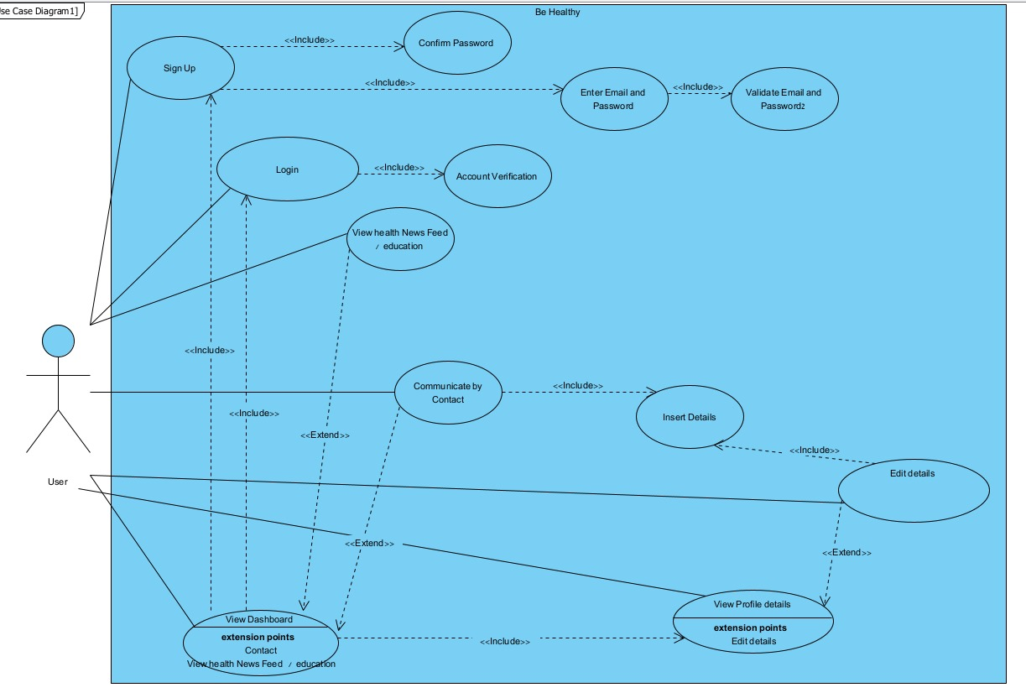

**ארכיטקטורה של אתר Health Data Visualizer**

Front-End (חזית האתר)-

* React/Preact JS: לתצוגה ויצירת ממשק משתמש דינמי.
* Tailwind CSS: לעיצוב ובנייה מהירה של ממשקים מותאמים אישית.
* Hooks: לשימוש במצבים ולוגיקה חוזרת בצורה יעילה.

Back-End (צד השרת)

* Node.js/Express: לניהול השרת והלוגיקה העסקית.
* API Integration: שימוש ב-API חיצוניים לקבלת מידע רפואי בזמן אמת.

Data Storage (אחסון נתונים)

* firebase: לאחסון נתוני משתמשים ומידע בריאותי שנשמר מקומית.
* External API/Database: לשליפת מידע בריאותי אמיתי ורלוונטי ממקורות חיצוניים.

5. יש להגיש את כל התוצרים בסביבת MTW :

* GIt repository (יש לפתוח ריפו לכל קבוצה)
* Git Pages
* MoreThanWallet.com Gallery

להזכירכם , הסבר על הגשה זו ניתן למצוא ב:

https://www.morethanwallet.com/appStore/gettingStarted

**הנחיות הגשה:**

.באחריותכם לוודא שהגשתם את כל התוצרים כנדרש ושהם הגיעו ליעדם.

לא תתאפשר בדיקה מחודשת של העבודה עקב טעויות בעת ההגשה!

2 .יש להגיש את התרגיל בקבוצות שהוגדרו בקורס.

3 .יש להגיש את התוצר הסופי בפורמט WORD

4.ניתן להפנות שאלות במייל לצוות הקורס, נא לשלוח שאלות לכלל הצוות . נא לציין את שם הקורס.